现场毕业材料的收取及处理方式
考生上交的毕业材料须通过高拍仪拍照上传系统。上传毕业材料业务入口：毕业初审现场确认。材料清单如下：
1.考生全部准考证：不强制要求考生上交（上交的准考证证由各区县留存,待审核结束后统一销毁），不需要拍照上传。
2.考生身份证：拍照上传。
3.纸质成绩单、实践论文考核通知单、免考表、转考成
绩单等材料：拍照上传，原件收取后留存在区县备查。
4.资审标记不是“完全匹配”的考生的资审材料：不需要拍照，按原流程上交纸质材料，材料清单见附件1。
五、毕业登记成绩确认界面说明
毕业登记成绩确认界面分为五部分。
第一部分：考生基本信息所有准考证（根据姓名+身份证号匹配，包括专接本、助学项目），考生可对需要使用的多证进行勾选。
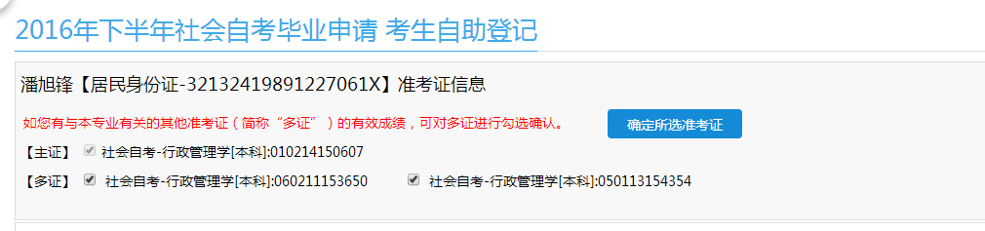
第二部分：考生该专业已通过的课程。
新系统增加了毕业辅助判断功能，由计划科预先设定好各专业的毕业条件，毕业条件里涵盖了绝大部分的课程替换关系和选组关系，系统根据毕业条件，自动判断出考生符合该专业毕业条件的合格课程。
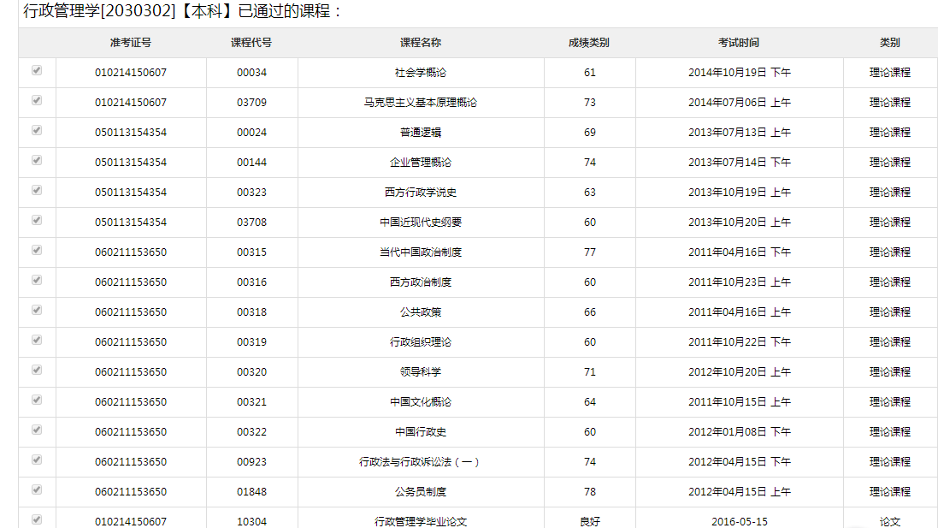
第三部分：根据计算机辅助判断结果，该生还差哪些课程才能毕业：考生可根据自身情况，对这些课程进行补充说明，如免考，纸质成绩单等。这些课程在初审时会以蓝色标出，考办须收取并验核相关证明材料。
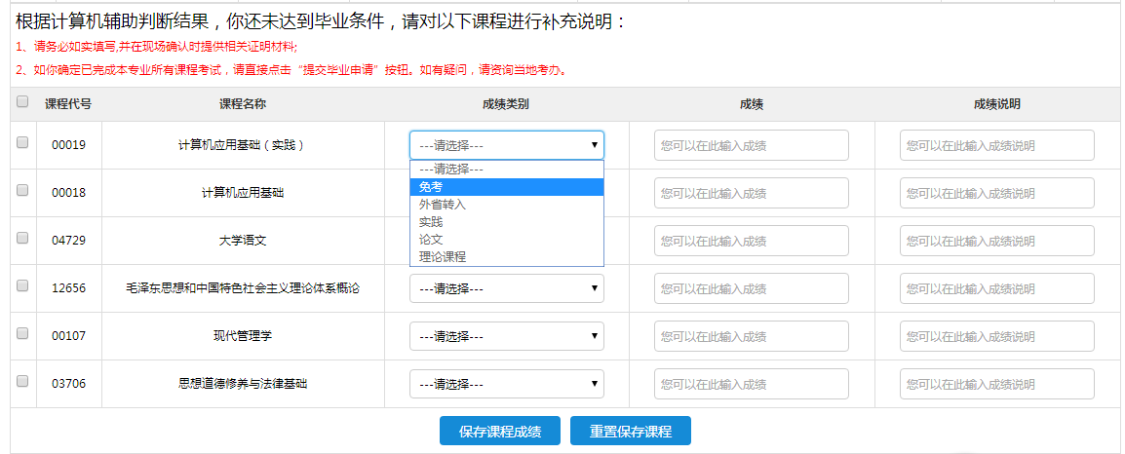
第四部分：考生在第一部分勾选的准考证下的所有合格成绩中，还有一部分没与毕业条件匹配上，也就是不能用于本专业毕业的成绩。会有两种情况：a、确实不需要用于该专业毕业，可忽略。b、非常老的课程，确实不在预设的毕业条件内，考生如持有相关文件规定，可以使用替换功能自行替换第三部分（该专业还差哪些课程可以毕业）的课程。考生自己选择替换的课程会在初审时标上“替换”，须重点审核。
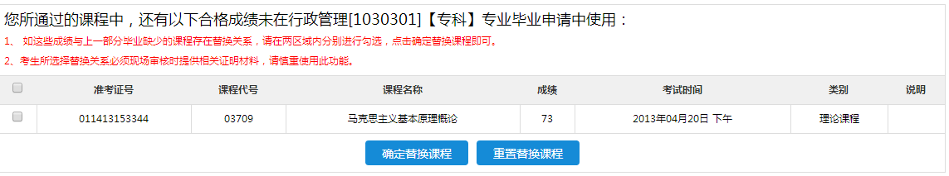
第五部分：资审情况。
六、初审注意事项
在毕业审核时须重点审核以下几点：
（一）黄色行表示是从库中查出的该考生的成绩， 红色行标识多证成绩， 蓝色行标识申请或手动增加成绩。
（二）标有“替换”的成绩为考生使用系统课程替换功能手动操作课程，须审核替换关系是否成立。
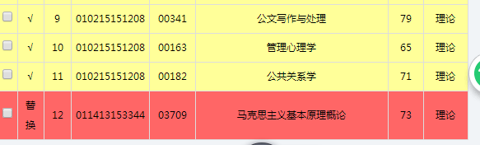
（三）考生的毕业照片是否符合要求，是否与准考证照片是同一人。

附件:社会自考资审结果及相关材料说明

附件
社会自考资审结果及相关材料说明
一、资审结果非“完全匹配”的考生类型及需提供的纸质材料清单：
（一）曾用名
专科毕业后经公安部门批准更改了姓名，需按情况补充提供以下材料：
1.户口本上有曾用名：提供含现用名及曾用名的户口本单页（即常住人口登记卡单页）复印件（市考办盖章确认）或户籍证明原件。
2.户口本上无曾用名：公安户籍管理部门出具的《公民姓名变更证明》原件。
（二）曾用身份证
毕业后经公安部门批准更改了身份证号，需补充提供以下材料：公安户籍管理部门出具的《公民身份号码更正证明》原件。
（三）未通过
请与考务科沟通，说明考生具体情况。如已经做过学历认证，须提供《学历认证报告》复印件。
（四）曾用名+曾用身份证
同上述“曾用名”、“曾用身份证”需要提供的材料。
以上四种类型均须提供市考办盖章的前置学历证书复印件、身份证复印件。
二、如不能提供有关材料，则不能通过毕业终审。
三、毕业生资审材料要单独整理，材料首页的右上角注明准考证号码及姓名，毕业生会审时直接交接给考务科。这批材料要上报教育部考试中心，请确保材料准备、完整。

